Fase Análisis

Elaborado por: Gary Inturias R.  Fecha: 07/04/2009 | Aprobado por:  Fecha: | Tarea:A.1  Proyecto: sistema Web microblog para notificación de acciones aplicadas en repositorios locales de desarrollo de proyectos de software versionados con GIT.  Ref: descripción microblog básico
Subsistema: Microblog
Antecedentes:

En La actividad del desarrollo de software, es esencial la comunicación entre los integrantes que conforman el grupo de desarrollo, tanto de forma vertical como la horizontal, los integrantes del grupo tienen que saber bien los objetivos a alcanzar, los tiempo de plazos que se cumplirán, etc. Hoy en día el trabajo colaborativo es un hecho normal en cualquier empresa que se dedica al trabajo de desarrollo de software, la dificultad de comunicación aumenta cuando el numero de los participantes incrementa. Debido a esto es imprescindible realizar una herramienta que comunique continuamente a los integrantes sobre las acciones que ellos realizan en los en los repositorios del software a desarrollar. En este primer iteración solo se implementa el microblog básico.

Objetivos:

- Registro de usuario en el microblog.
- Registro de notificaciones por los usuarios registrados.
- Control de Ingreso al sistema.
- Notificación de petición de amistad entre usuarios.
- Personalizar estados entre usuarios(bloqueado, aceptado, en espera).

Alcance:

- El sistema solo realizara registros mediante el sistema web.
- Los estados de peticiones de amistad se harán de forma personalizada por cada usuario.
- Gestión por parte del administrador del sistema mediante la interfaz administrativa.
- Reporte de últimos usuarios registrados.

Tarea A.2

Componente | Propósito
Microblog | Permitirá el registro de los usuarios, las notificaciones y las relaciones de amistad entre ellos. También se podrá realizar reportes de últimos usuarios registrados en el sistema.
Repositorio | Permitirá realizar los registros de repositorios y agrupar a los usuarios ya registrados en el sistema, solo se notificaran los anuncios realizados por los usuario en el repositorio.
ToDo | Permitirá elaborar una lista de tareas por hacer para cada repositorio, el administrador del repositorio sera encargado de la creación, modificación de las tareas.

Tarea A.3

a) Requerimientos funcionales

- Registrar usuarios
- Permitir la notificación de anuncios
- Permitir personalizar perfiles de usuarios
- Registrar la creación de grupos (repositorios)
- Creación de listas para realizar en los repositorios
- Permitir el bloqueo y aceptación de amistades
- Interfaz para el administrador del sistema
- Permitir la notificación de anuncios desde los ordenadores de repositorios locales

b) Requerimientos no funcionales

- Disponibilidad
- Ser extensible
- Compatibilidad

Diseño:

Diagrama de clases (asociaciones reflexivas)

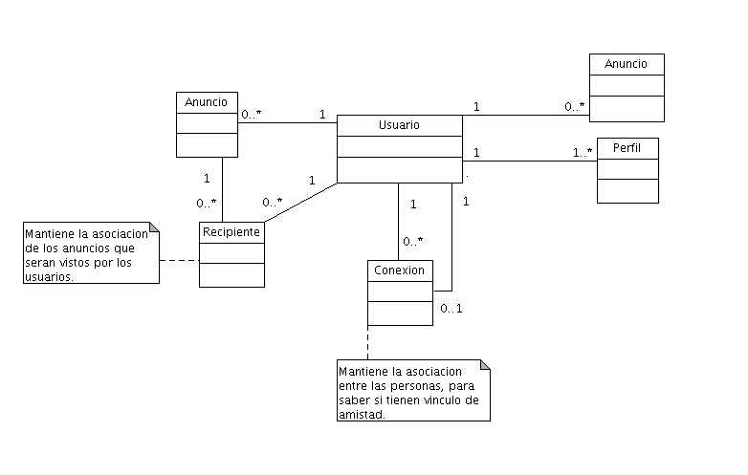

Modelo de base de datos(E-R)

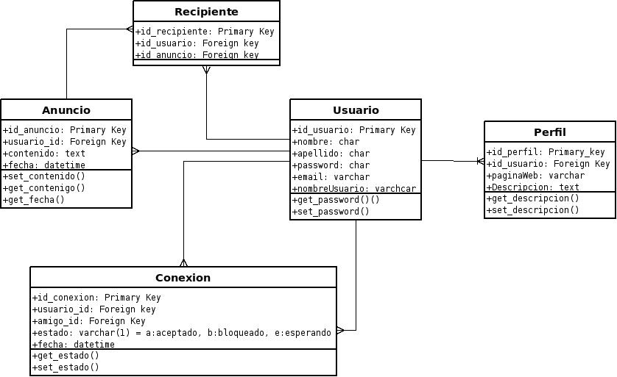

Diagrama de caso de uso

Caso de uso 1

Nombre: Registrar usuario
Actores: Usuario no registrado
Descripción: El usuario se registra en formulario de registro del sistema y el sistema crea una cuenta con la información.
Pre-condiciones: El usuario debe conocer términos de uso del sistema

Flujo normal:
- El usuario entra al sistema mediante la dirección url(no definida)
- El usuario hace clic en el link registrarse
- Una vez llenado el formulario y haciendo clic en submit, se realiza una validación de la información
- El sistema creo la cuenta del usuario

Flujo alternativo:
- El usuario una vez llena el formulario hace clic en submit y es notificado que un posible error debido a que la cuenta de usuario ya esta siendo utilizada.
- El usuario debe elegir otro nombre de usuario y empezar con el flujo normal.

Caso de uso 2

Nombre: Ingresar al sistema(funciones)
Actores: Usuario no logeado
Descripción: El usuario ingresa y puede realizar las opciones que el sistema ofrece.
Pre-condiciones: usuario con una cuenta de usuario ya creado previamente.

Flujo normal:
- el usuario ingresa al sistema mediante la dirección web
- hace clic en el link iniciar sesion
- introduce su nombre de usuario y contraseña
- da clic en submit en el formulario
- el sistema verifica la validación del usuario y direccionara a su espacio personal en la web.

Flujo alternativo:
- el usuario ingresa al sistema
- introduce nombre de usuario o contraseña invalida
- el sistema da mensaje de error, el usuario debe realizar los pasos del flujo normal.

Caso de uso 3

Nombre: Actualizar perfil
Actores: Usuario logeado
Descripción: El usuario podrá modificar su perfil
Pre-condiciones: El usuario debe estar en su espacio personal de la web

Flujo normal:

- El usuario da clic en perfil
- El usuario da clic en editar
- El sistema valida la información
- El sistema notifica que la actualización ha sido correcta

Flujo alternativo:

- El usuario edita la información con datos no validos
- El sistema notifica error

Caso de uso 4

Nombre: Adicionar Amigos
Actores: Usuario logeado

Descripción: El usuario puede adicionar amigos, esto pueden ver sus notificaciones realizadas
Pre-condiciones: previa inicialización de sesión de usuario

Flujo normal:
- El usuario da clic en buscar amigos
- El usuario introduce datos relacionados para la búsqueda
- El usuario da clic en buscar
- El sistema retorna los resultados de búsqueda
- El usuario da clic en el enlace del usuario a adicionar
- El sistema notifica que se enviara una petición de amistad
Flujo alternativo:
- El sistema no encuentra ningún usuario con la descripción otorgada

Caso de uso 5

Nombre: Publicar anuncio

Actores: Usuario logeado

Descripción: El usuario adiciona nuevos anuncias al sistema y estos serán vistos por sus conexiones (amigos)
Pre-condiciones: previa inicialización de sesión de usuario
Flujo normal:
- El usuario da clic en el cuadro de texto del formulario de notificación
- El usuario ingresa la notificación que desea ingresar.
- El sistema valida la información.
- El sistema crea la nueva notificación.

